101年度電機科簡介
- 簡介
為配合科技迅速變化，及國際化接軌，及學校特色，課程多元化，設有專利發明班，以培養團隊合作的精神，本科教師教學認真，著重學生生活教育的養成及輔導，及專業知識、技術的訓練，除培養企業界所需人才外，在輔導學生升學方面超過90%以上學生皆能順利升學，本科具有合格室內配線及工業配線檢定場地，輔導學生畢業前能取得專業證照。
- 課程與教學
教授基礎課程，包括基本電學、電腦應用、基本電學實習、電工實習、基礎配電實習、電工機械、電工法規、電子學、PLC實習、工業配線實習。電子電路（實習）、單晶片實習、電機控制、自動控制、工業配電及專題製作課程。
- 升學展望
電機科畢業學生可參加多元化入學如繁星計畫、甄選入學、申請入學、四技二專統測入學、一般大學學力測驗、警察大學及國軍各軍種入學考試、出國深造各種升學進路。
- 技能檢定
學生可參加丙級室內配線 、工業配線、工業電子、硬體裝修、單晶片等證照考試。
- 就業輔導
電機科畢業學生，可參加國家公務人員考試、台電公司、中華電信、
水電技術人員、自動控制、高科技產業從業人員及各項電器、電力維修人員。

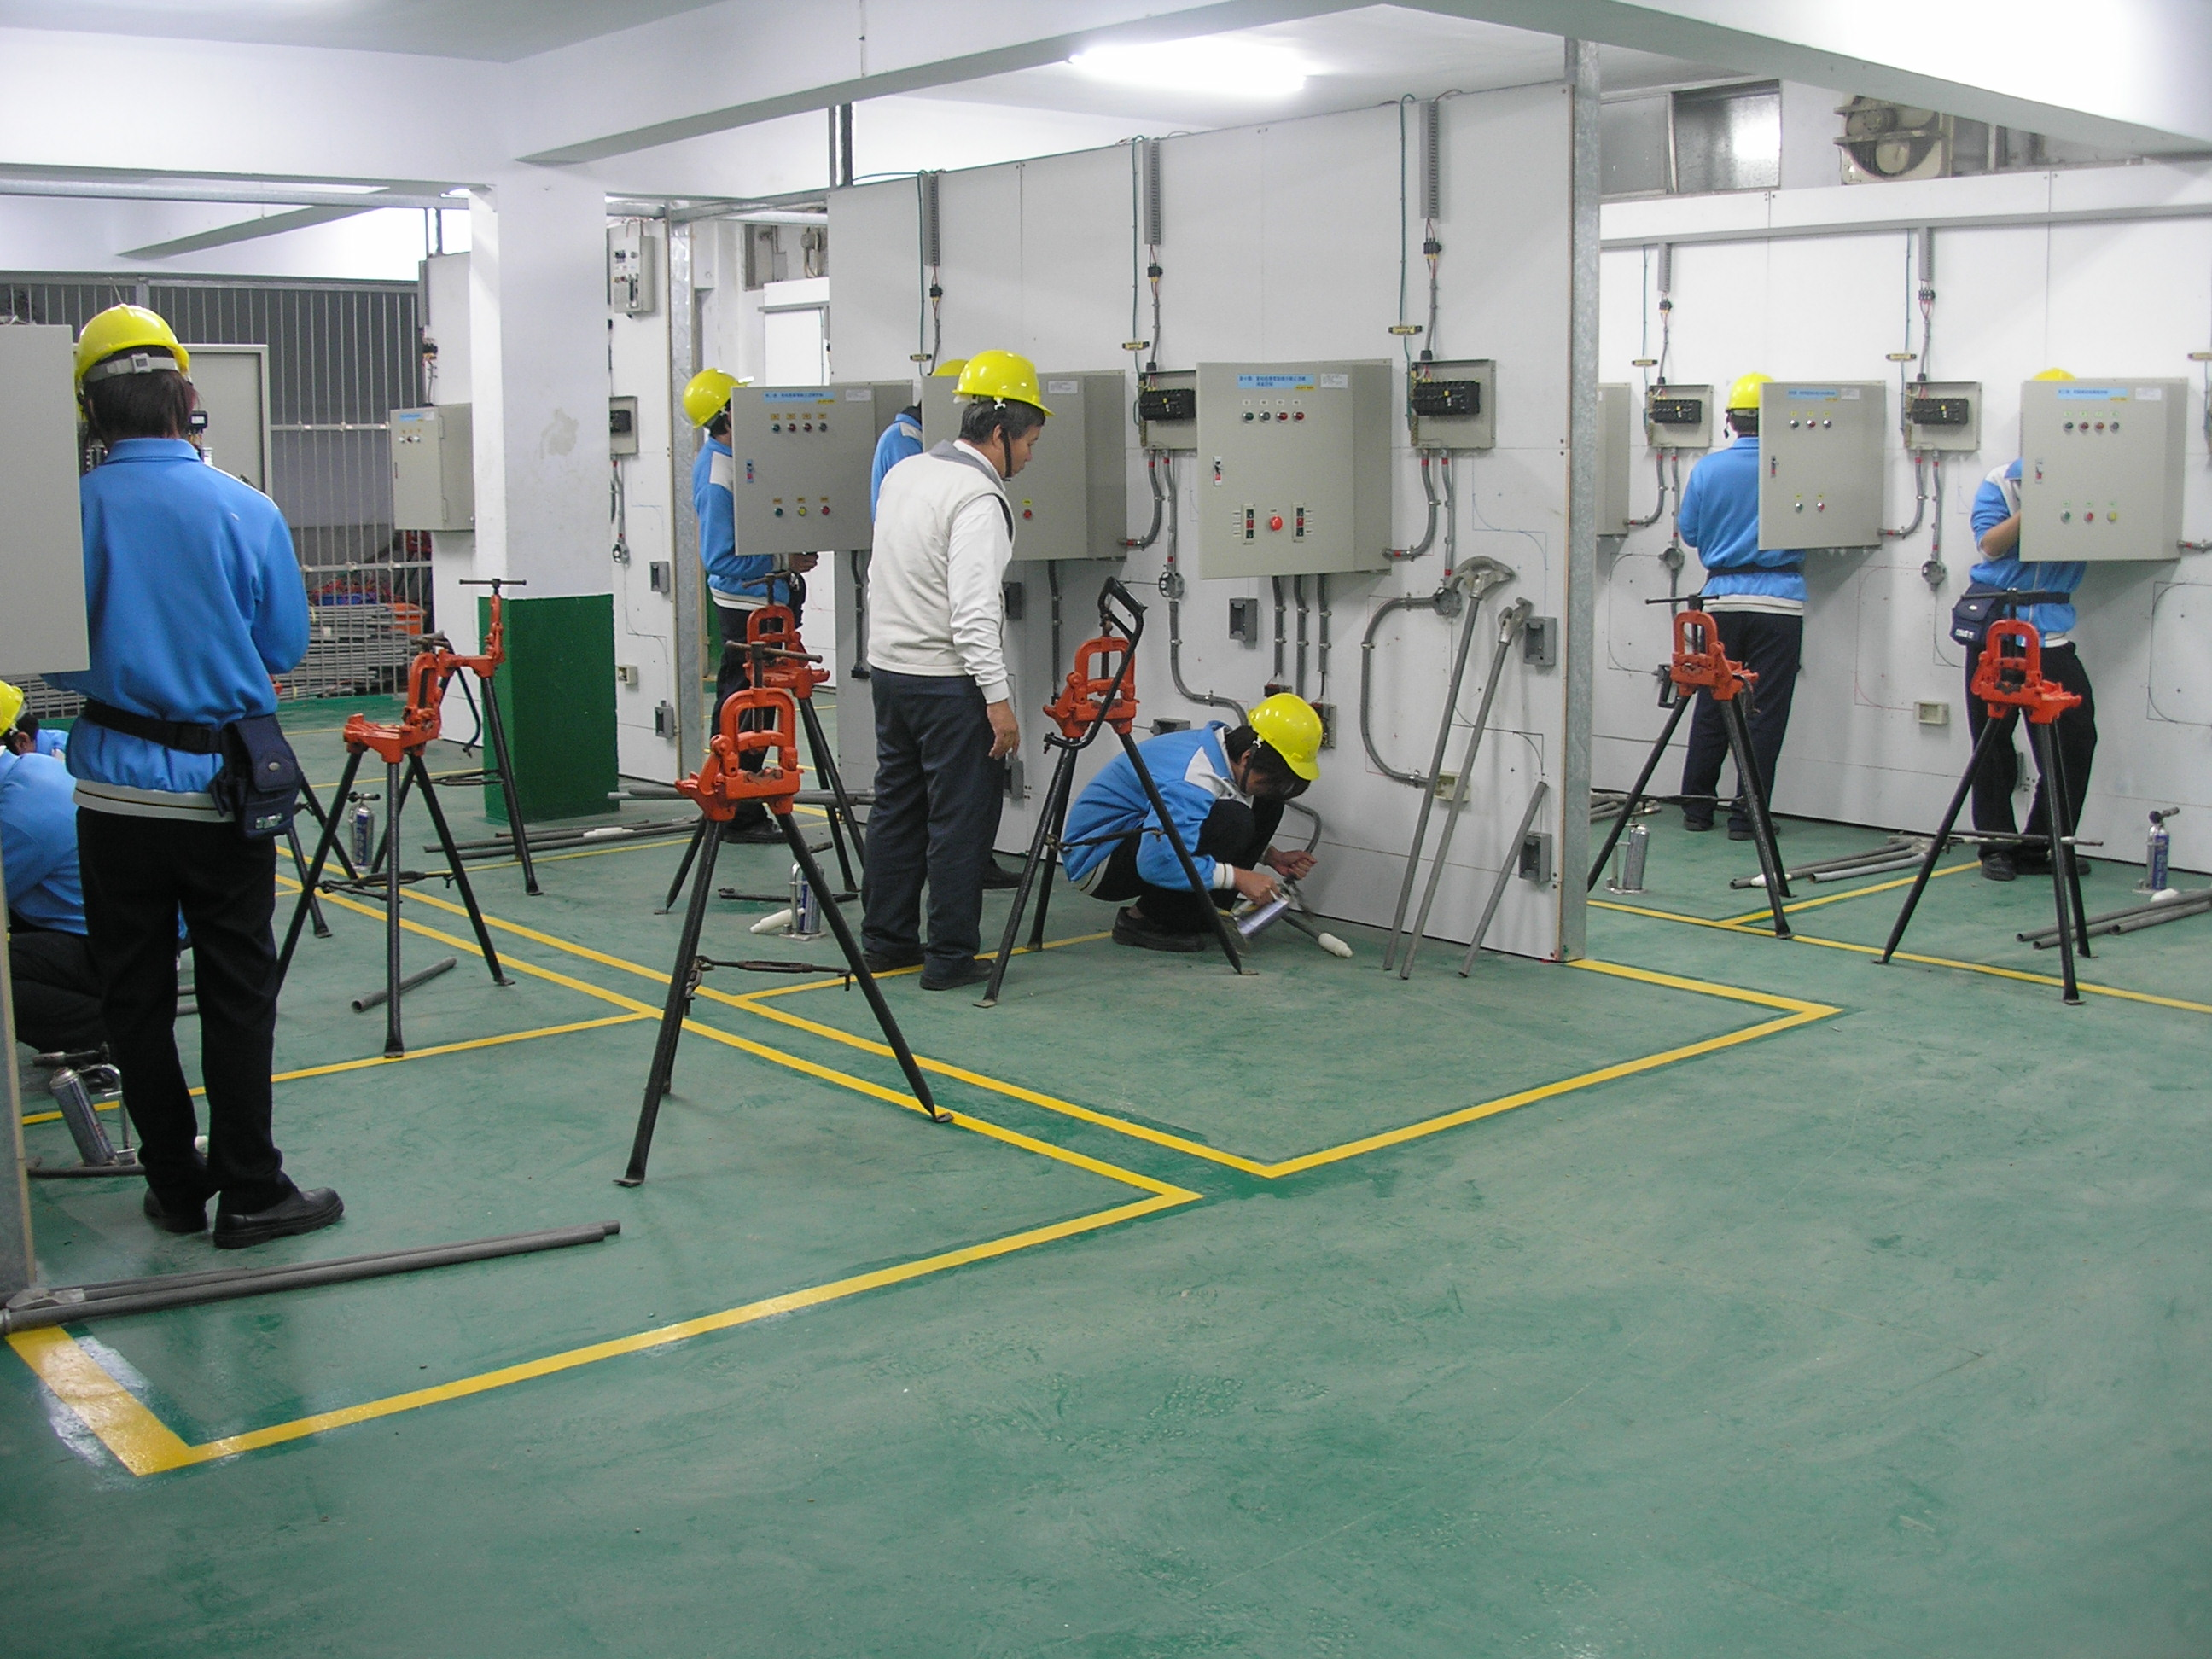
新穎丙級室內配線實習合格檢定場設備

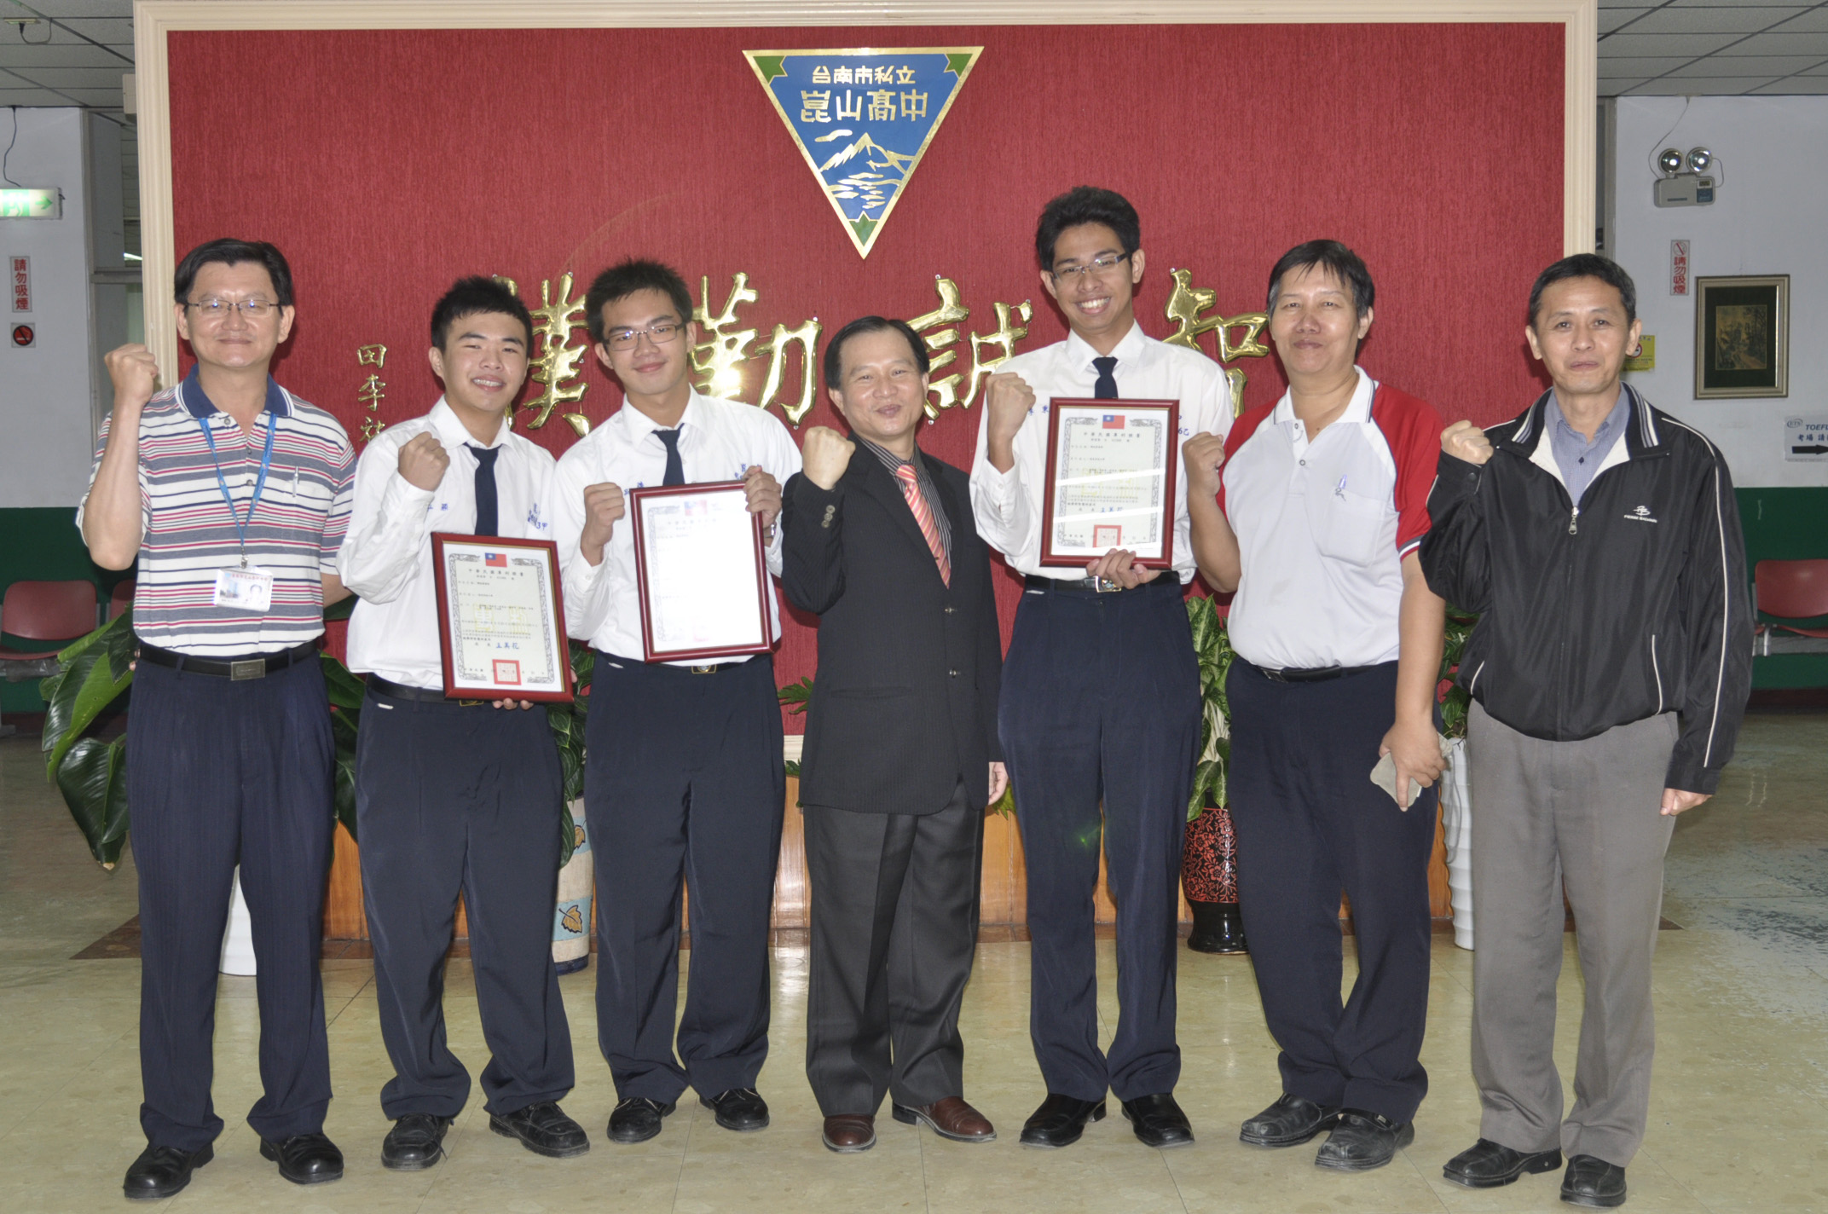
電機科師生榮獲新式專利證書合照
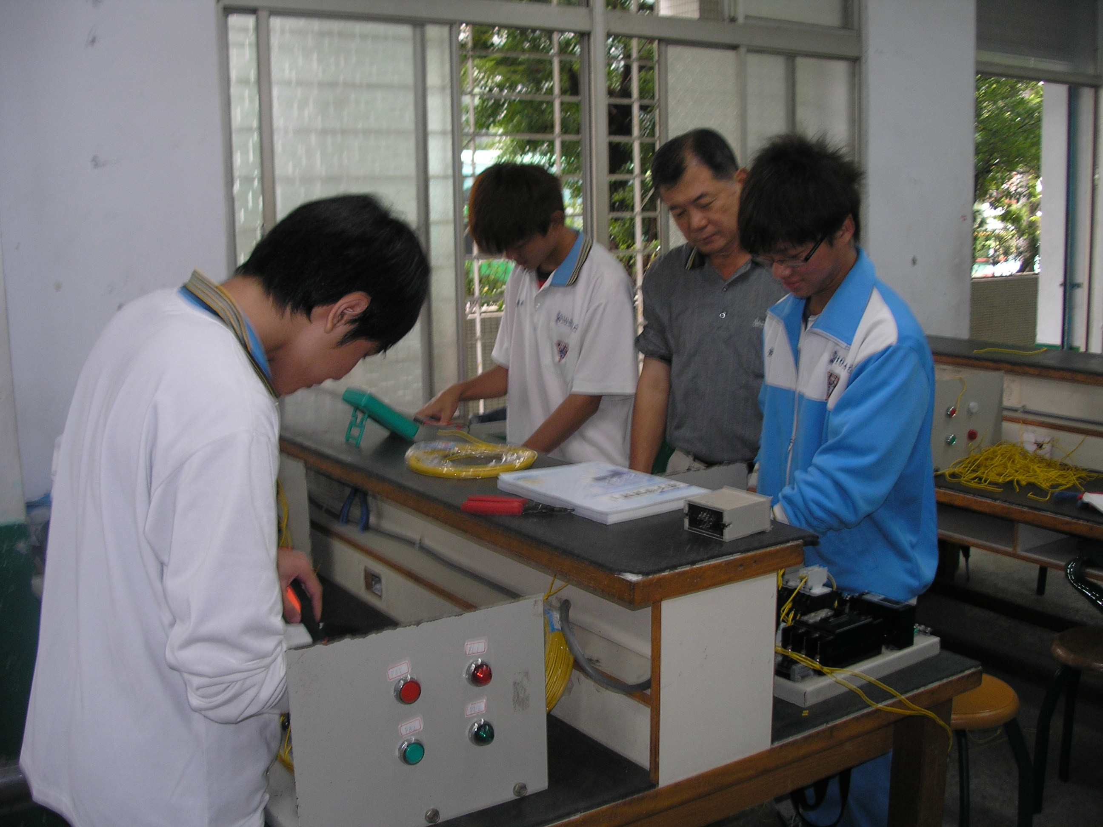
工業配線實習
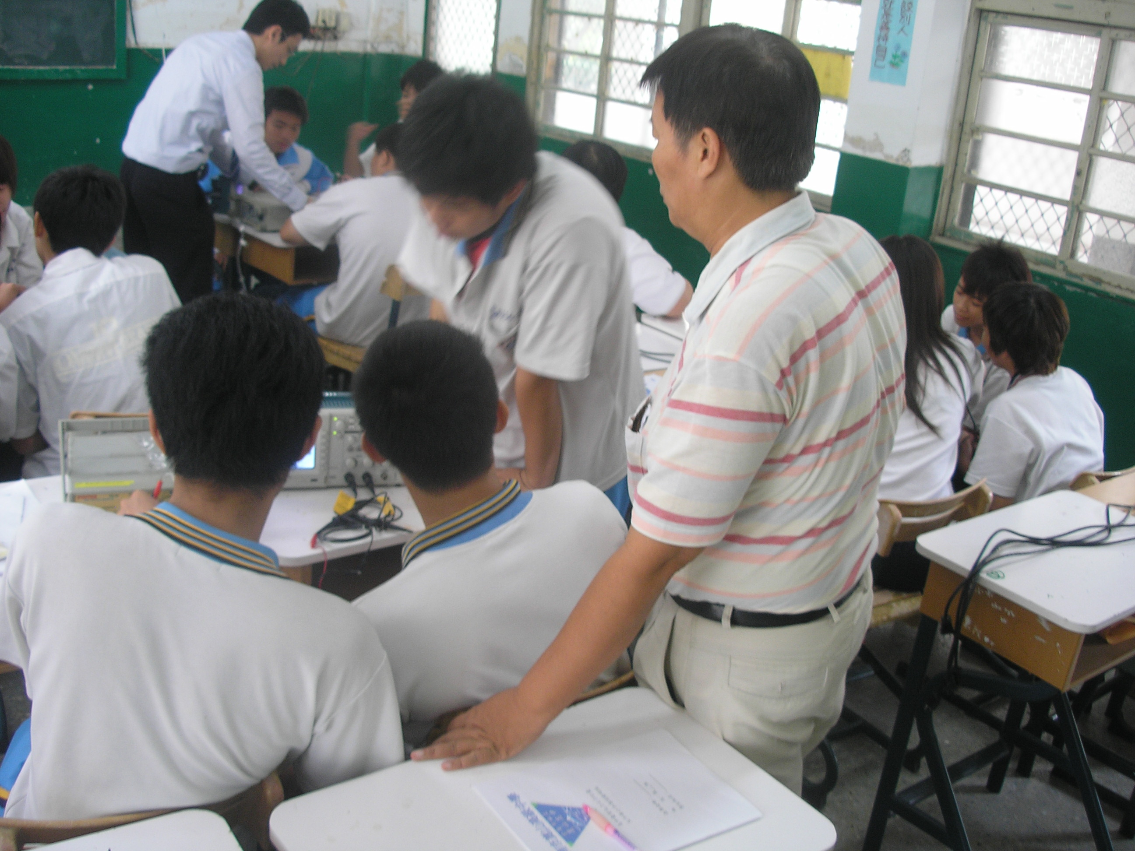
專利發明班同學討論照片

